**CURRICULUM VITAE**

**EMMANUEL MARTINEZ - LABRADA**

Salamanca, Guanajuato, Julio 2020

CURRICULUM VITAE

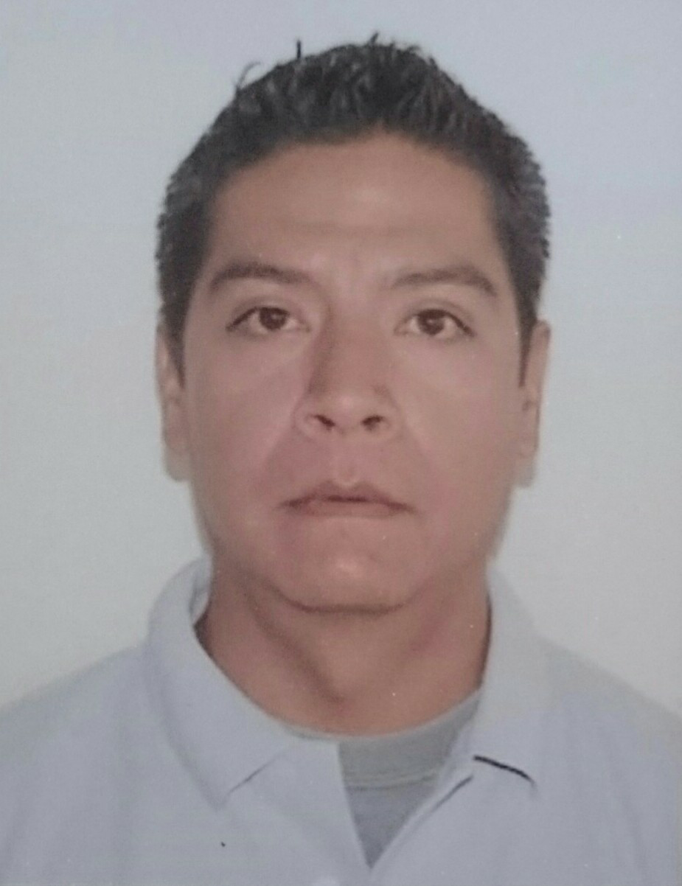

**1. Datos generales**

**Nombre**: Emmanuel Martínez Labrada.

**Domicilio particular**: Felipe Carbajal Quintela No. 105, Col. Humanista 1, Salamanca, Guanajuato.

**Tel:** 647 6152

**Cel:** (464) 157 1779

**Correo electrónico**: elabrada@hotmail.com

**Lugar y fecha de nacimiento**: Salamanca Guanajuato 01 de enero de 1979.

**Edad**: 41 años.

**Estado civil**: Unión Libre.

**Nacionalidad**: Mexicana.

**Profesión**: Ingeniería en Comunicaciones y Electrónica.

**Cédula profesional:** 4956646

**RFC**: MALE790101.

**CURP**: MALE790101HGTRBM05.

**Pasaporte y Visa**: 10 años de vigencia

**2. Formación Académica**

Licenciatura

Título: Ingeniería en Comunicaciones y Electrónica.

Institución: Facultad de Ingeniería Mecánica Eléctrica y Electrónica. Universidad de Guanajuato.

Dirección: Tampico #912 Col. Bellavista, Salamanca Gto.

Fecha de obtención del grado: 02 de septiembre de 2005.

Título del trabajo de tesis: “Estrategias de Navegación de un Robot Móvil”.

Periodo: 1999 – 2004.

Certificado: Si.

Bachillerato

Bachillerato Tecnológico en el área: Físico – Matemáticas.

Institución: Preparatoria Oficial de Salamanca.

Dirección: Tampico #105 Col. Bellavista, Salamanca Gto.

Periodo: 1995 – 1998.

Certificado: Si.

Secundaria

Institución: Lic. Benito Juárez.

Dirección: Ébano s/n Col. Bellavista, Salamanca Gto.

Periodo: 1992 – 1995.

Certificado: Si.

Primaria

Institución: Artículo 123.

Dirección: Árbol Grande s/n Col. Bellavista, Salamanca Gto.

Periodo: 1985 – 1991.

Certificado: Si.

**3. Otros estudios (Técnicas)**

**Electricidad**

Institución: Centro de Capacitación para el Trabajo Industrial (CECATI 113).

Dirección: Av. Valle de Santiago 1703-A, Salamanca Gto.

Curso_01: *Instalación del Sistema Eléctrico Residencial.*

Periodo: Septiembre 2006 – Diciembre 2006.

Certificado: Si.

Curso_02: *Instalación del Sistema Eléctrico Industrial.*

Periodo: Enero 2007 – Mayo 2007.

Certificado: Si.

Curso_03: *Control Programable Lógico.*

Periodo: Mayo 2007 – Julio 2007.

Certificado: Si.

**Computación**

Institución: Institutos Premier.

Dirección: Hidalgo #305 Zona Centro, Salamanca Gto.

Carrera: *Programación Empresarial.*

Periodo: 1999 – 2000.

**4. Cursos**

Curso introductorio: “Mobile Robotics”

Universidad de Guanajuato F.I.M.E.E. Salamanca Guanajuato.

Curso SSPA: “Seguridad, Salud en el Trabajo y Protección Ambiental para Contratistas”

Impartido por: Ing. Ariel Mumenthey Regalado

AISOHMEX A.C., Monterrey N.L.

08 al 12 de Octubre de 2012

Curso SSPA: “Seguridad, Salud en el Trabajo y Protección Ambiental para Contratistas”

Impartido por: Ing. Ariel Mumenthey Regalado

AISOHMEX A.C., Monterrey N.L.

13 al 17 de Julio de 2015

**5. Publicaciones**

Path planning using genetic algorithms for mini-robotic tasks.

V. AYALA-RAMIREZ, A. PEREZ-GARCIA, F. J. MONTECILLO-PUENTE, R. E. SÁNCHEZ-YANEZ AND E. MARTINEZ-LABRADA.

Universidad de Guanajuato F.I.M.E.E.

2004 IEEE.

**6. Diplomas**

Instructor del “Taller interactivo sobre Robótica”.

CETis No. 149.

Valle de Santiago, Gto., 25 de octubre de 2004.

**7. Formación Laboral**

**LYRBA S.A. De C.V.**

Dirección: Av. Luis H. Ducoing #0, Silao Gto.

Puesto: LET (Líder de Equipo de Trabajo)

Nombre del jefe: Israel Flores González

Teléfono:

Período: Septiembre 2019 – Actual

Actividades realizadas:

Gestión y ejecución de programas de mantenimiento preventivo y correctivo cumpliendo objetivos.

Diagnóstico de fallas y reparación a equipos:

* UMA’s (Unidades Manejadoras de Aire)
* UCO’s (Unidades Condensadoras)
* ACP’s (Unidades de Aire Acondicionado de Paquete)
* ASH’s (Air Supplay House)
* Chillers
* Enfriadores (McLean) de gabinetes IT
* Enfriadores (Liebert) de centro de datos IT
* Aire Acondicionado: Minisplit, Cassette, Techo-piso
* Enfriadores de garrafón
* Enfriadores de conexión directa
* Bebederos

Adiestramiento y cumplimiento de los procedimientos de Seguridad e Higiene Industrial dentro de Planta GM.

Adiestramiento y cumplimiento del GMS (Global Manufacturing System) dentro de Planta GM.

Registro de órdenes de trabajo y tiempos muertos.

Requisición y control de refacciones, materiales y personal necesarios.

Supervisión de las actividades de mantenimiento desarrolladas.

**TRADDEX S.A. De C.V.**

Dirección: Av. Luis Vega Monrroy 500, zona dos extendida, Plazas del Sol, 76099 Santiago de Querétaro, Qro.

Puesto: Coordinador de Mantenimiento

Nombre del Jefe: Rodrigo Valadez

Teléfono: 464 100 7822

Período: Abril 2017 – Julio 2019

Actividades realizadas:

Gestión y ejecución de programas de mantenimiento preventivo y correctivo cumpliendo objetivos.

Diagnóstico de fallas a:

* Equipo de extracción de aire
* Equipo de Refrigeración
* Equipo de Aire Acondicionado

Cumplimiento de los procedimientos de Seguridad e Higiene Industrial dentro de Planta Mazda.

Registro de órdenes de trabajo y tiempos muertos.

Requisición y control de refacciones, materiales y personal necesarios.

Supervisión de las actividades de mantenimiento desarrolladas.

**Taller Privado-Trabajos Múltiples**

Dirección: Felipe Carbajal Quintela No. 105 Col. Humanista 1.

Puesto: Técnico.

Nombre del jefe: Rubén Martínez Rubio.

Teléfono: (464) 647 6152.

Periodo: Agosto 2016 – Marzo 2017.

Actividades realizadas:

Herrería, soldadura y carpintería

**DAL-TILE S.A. de C.V.**

Dirección: Boulevard Díaz Ordaz Km. 335, San Pedro Garza García, N.L. México.

Puesto: Operador - Técnico.

Periodo: Enero 2016 – Julio 2016.

Actividades realizadas:

* OPERADOR TECNICO EN PLANTA DE PRENSAS 5
* OPERADOR TECNICO EN PLANTA DE PRENSAS AREA DE REVISION

**TREKANT GRUPO INDUSTRIAL SA DE CV**

Dirección: Carretera Salamanca La Ordeña Km. 1.5, Rancho Oteros, Salamanca Gto.

Puesto: Supervisor SSPA.

Nombre del jefe directo: Ing. Martín González Ledesma.

Puesto del jefe directo: Superintendente de Compañía.

Teléfono: 01(464) 641 1111.

Periodo: Octubre 2012 – Octubre 2015.

Actividades realizadas:

SUPERVISOR SSPA EN OBRAS METALMECANICA

* Reunión de inicio de trabajo
* Coordinación de actividades de personal contraincendio y observadores
* Administración de equipo de protección personal
* Análisis de riesgos inherentes de las actividades
* Trámite de permisos de trabajo
* Gestión del sistema normativo de seguridad industrial

**DETS Industrial SA de CV**

Dirección: Felipe Carbajal Quintela No. 101 Col. Humanista 1, Salamanca Gto.

Puesto: Técnico Eléctrico.

Nombre del jefe directo: Ing. Carlos Barbosa de la Cruz.

Puesto del jefe directo: Gerente General.

Teléfono: 01(464) 125 2531.

Periodo: Mayo 2011 – Agosto 2012.

Actividades realizadas:

* Tendido de tubería conduit, cableado eléctrico e baja y media tensión.

**MDL Electrónica del Centro SA de CV**

Dirección: Antares No. 200 Col. Contry, Monterrey N.L.

Puesto: Ingeniero de Servicio.

Nombre del jefe directo: Ing. Hector Muñoz de Leon.

Puesto del jefe directo: Gerente General.

Teléfono: 01(811) 477 8200.

Periodo: Febrero 2010 – Marzo 2011.

Actividades realizadas:

* Mantenimiento Preventivo y Correctivo a Equipos de Reconteo de Efectivo (Monedas y Billetes) así como a Equipos DVRsMarch Networks en Sucursales Bancarias Diversas como: BBVA Bancomer, HSBC, Scotiabank Inverlat, Cometra, Servicio Pan Americano de Protección SERPAPROSA y Grupo Walmart.
* Tales Mantenimientos aplicados cubriendo zona huasteca como: Rio Verde, Cárdenas, Tamazunchale, Cd. Valles, Ebano, Cd. Del Maíz y Cd. El Naranjo en SLP; Cd. Victoria, Cd. Mante, Xicotencatl, Villa Gonzalez, Estación Manuel, Aldama, Altamira, Cd. Madero y Tampico en Tamps.; Huejutla en Hgo.; Chicontepec, Tantoyuca, Ozuluama y Panuco en Ver.; Monterrey N.L.; Monclova, Sabinas, Acuña y Piedras Negras en Coahuila.

**Diseño y Proyectos Jan, S.A. de C.V. (DYPROJSA)**

Dirección: Gochicoa Sur No. 113-A Zona Centro, Tampico Tamps.

Puesto: Ingeniero de Mantenimiento y Soporte Técnico.

Nombre del jefe directo: Ing. Jesús Lucio Castillo González.

Puesto del jefe directo: Gerente General.

Teléfono: 833 212 0399.

Periodo: Septiembre 2008 – Enero 2010.

Actividades realizadas:

* Mantenimiento Preventivo y Correctivo a Computadores de Flujo OMNI 6000 en la Terminal Marítima de Cd. Madero
* Mantenimiento Preventivo y Correctivo a Densitómetros en la Terminal Marítima de Cd. Madero
* Mantenimiento Preventivo y Correctivo a Medidores Ultrasónicos de Flujo CALDON LEFM 240C en la Terminal Marítima de Cd. Madero
* Mantenimiento Preventivo y Correctivo a Transmisores de Temperatura y Presión en la Terminal Marítima de Cd. Madero
* Mantenimiento Preventivo y Correctivo a UPS en la Terminal Marítima de Cd. Madero
* Calibración con Hart 375 Field Communicator
* Instalación de Sistema Puesta a Tierra Delta en La Terminal Marítima de Cd. Madero
* Mantenimiento a Sistema de Drenaje Sanitario en La Terminal Marítima de Cd. Madero
* Mantenimiento a Techumbre y Bajantes Pluviales en Modulo de Talleres en La Terminal Marítima de Cd. Madero
* Calibración Volumétrica y Pruebas de Verticalidad a Tanque de 200,000 Bls de Magna en La Terminal Marítima de Cd. Madero
* Instalación Eléctrica Residencial
* Auxiliar Administrativo

**Global Technologies And Services S.A. de C.V. (GT&S)**

Dirección: Emiliano Zapata No. 104 A Col. Emilio Carranza, Cd. Madero, Tamps.

Puesto: Ingeniero de Mantenimiento y Soporte Técnico.

Nombre del jefe directo: Ing. Sergio Ponce Zapata.

Puesto del jefe directo: Gerente General.

Teléfono: 833 269 0450.

Periodo: Abril 2008 – Septiembre 2008.

Actividades realizadas:

* Mantenimiento Preventivo y Correctivo a Dispositivos de Telemedición en Refinería Francisco I. Madero
* Mantenimiento Preventivo y Correctivo a PLCs
* Auxiliar Administrativo
* Manejo y Control de Inventarios
* Realización de Bitácoras y Estimaciones
* Instalación de Dispositivos de Comunicaciones (Cámaras IP de Vigilancia e Interphones)

**Construcciones Mecánicas Monclova S.A. de C.V. (COMMSA)**

Dirección: 16 de Septiembre No. 701 Col. Arbol Grande, Cd. Madero, Tamps.

Puesto: Pailero - Eléctrico.

Nombre del jefe directo: Ing. Gregorio Estrada.

Puesto del jefe directo: Superintendencia de Instrumentos y Eléctrico.

Teléfono: 357 0200.

Periodo: Enero 2008 – Marzo 2008.

Actividades realizadas:

* Habilitación y colocación de soportaría eléctrica
* Aplicación de soldadura (7018)
* Manejo de equipo de corte oxígeno-acetileno
* Habilitación y colocación de tubería eléctrica
* Cableado y peinado

**Grupo JAKTUR, S.A. de C.V. – Daytona Beach Car Wash**

Dirección: Ejercito Mexicano No. 1902 Col. Loma del Gallo, Cd. Madero, Tamps.

Puesto: Jefe de Mantenimiento.

Nombre del jefe directo: Ing. Monserrat Castillo Pérez.

Puesto del jefe directo: Coordinador Administrativo.

Teléfono: (833) 217 5510.

Periodo: Septiembre 2007 – Enero 2008.

Actividades realizadas:

* Mantenimiento de motores eléctricos trifásicos
* Mantenimiento de válvulas neumáticas
* Aplicación de soldadura(arco y microalambre)
* Manejo de equipo de corte oxígeno-acetileno
* Detección de fallas en equipo de control(PLC)
* Manejo y control de inventario

**Colegio de Estudios Científicos y Tecnológicos del Estado de Guanajuato (CECyTEG)**

Dirección: Junio No. 819 Col. Constelación, SalamanacaGto.

Puesto: Técnico Laboratorista – Taller de Mecatrónica.

Nombre del jefe directo: Ing. Leodegario Montoya Castillo.

Puesto del jefe directo: Coordinador de Laboratoristas.

Teléfono: (464) 647 1755 y 647 7055.

Periodo: Marzo 2007 – Junio 2007.

Actividades realizadas:

* Mantenimiento eléctrico de instalaciones
* Aplicación de soldadura en estructuras metálicas
* Asesoría académica alumnos del taller
* Manejo y control de inventario del taller

**Taller Privado-Trabajos Múltiples**

Dirección: Felipe Carbajal Quintela No. 105 Col. Humanista 1.

Puesto: Ayudante.

Nombre del jefe: Rubén Martínez Rubio.

Teléfono: (464) 647 6152.

Periodo: 2003 – 2006.

Actividades realizadas:

* Herrería, soldadura y carpintería